

Project

**DATA STRUCTURES AND ALGORITHM**

**กลุ่มที่ 5**

**สมาชิก**

**61010994 นางสาว ศตพร อินทร์งาม**

**62010147 นางสาว ชณิสมน แต่งประกอบ**

**62010215 นางสาว โชติกา ตระกูลนุช**

**62010465 นาย นรวิชญ์ อยู่บัว**

**62010558 นาย ปิยพัทธ์ บุญแถม**

Projectนี้เป็นส่วนหนึ่งของการเรียนวิชา DATA STRUCTURES AND ALGORITHM

สาขาวิชา วิศวกรรมคอมพิวเตอร์

สถาบันเทคโนโลยีพระจอมเกล้าเจ้าคุณทหารลาดกระบัง

ภาคการศึกษาที่ 2 ประจำปี 2563

สารบัญ

1 ข้อกำหนดของโปรแกรม

2 การออกแบบ

3 ขั้นตอนการทำงาน

4 activity ในกลุ่ม

5 เอกสารอ้างอิง

ข้อกำหนดของโปรแกรม

โปรแกรมที่กลุ่มเราออกแบบนั้นเป็นโปรแกรมที่ถูกออกแบบมาเพื่อช่วยให้การเรียนการสอนของทั้งนักเรียนและอาจารย์เป็นไปได้อย่างสะดวกสบายขึ้นในช่วงที่การเรียนการสอนแบบ online นั้นเข้ามามีส่วนร่วมกับชีวิตของเราในประจำวันเป็นอย่างมากในปัจจุบันนี้ โดยข้อกำหนดของโปรแกรมนี้จะมรพื้นฐานหลักตาม requirement ของที่อาจารย์ได้กำหนด คือ สามารถทำงานได้บน platfrom อย่างใดอย่างหนึ่ง โดยจะเลือกเป็นการทำงานแบบ web application มีการนำโครงสร้างข้อมูลที่ได้เรียนมาใช้ในการจัดเก็บข้อมูลอย่างน้อย 2 ชนิด มีการนำวิธีการจัดเรียงข้อมูลที่ได้เรียนมาใช้ในการทำงานของโปรแกรมอย่างน้อย 1 วิธี มีการนำวิธีการค้นหาข้อมูลที่ได้เรียนมาใช้ในการทำงานของโปรแกรมอย่างน้อย 1 วิธี โปรแกรมสามารถรับ input จากผู้ใช้งานได้ โปรแกรมสามารถแสดงผลผ่านจอภาพได้

การใช้งานโปรแกรม

อย่างที่ได้กล่าวไปข้างต้นโปรแกรมนี้ถูกออกแบบมาให้อำนวยความสะดวกต่อการเรียน online โดยการใช้งานของโปรแกรมนี้จะแบ่งการใช้งานออกเป็น 2 รูปแบบคือ รูปแบบการใช้งานที่ผู้ใช้เป็นนักเรียน ต่อมา รูปแบบการใช้งานที่ผู้ใช้เป็นอาจารย์ โดยการทำงานทั้ง 2 รูปแบบนั้นข้างต้นผู้ใช้งานจะเข้าถึงการทำงานของโปรแกรมหลักโดยต้อง login เข้าใช้งานก่อน หรือ ถ้ายังไม่มี Username ก็สามารถ Registeration ได้โดยการ registeration จะมีอยู่ 2 role คือนักเรียนกับอาจารย์ เมื่อทำการ register เสร็จแล้วสามารถเข้าใช้งานได้ทันที โดยถ้าผูัใช้งานเป็นนักเรียน พอ login เข้าใช้งานแล้วสามารถตรวจสอบได้ว่า ณตอนนี้มี class อะไรบ้างและดูได้ว่ามีใครลงทะเบียนอยู่บ้างโดยจะเห็นแค่นักเรียนด้วยกัน และสามารถเลือกเข้าไปเรียน class ที่ตนต้องการจะเรียนได้ทันที โดย class นั้นจำเป็นต้องเปิดให้เข้าเรียนก่อนโดยการเปิดปิด class นั้นสิทธิการใช้งานจะให้เฉพาะ role อาจารย์เท่านั้น และสามารถกดออกจาก class ได้ทุกเมื่อตามที่ต้องการ และสามารถดูได้ว่ามีใครที่อยู่ใน class บ้างตอนนี้ และยังสามารถกดการเรียงลำดับได้โดยจะมีการเรียงตามรหัสหรือการเรียงตามเวลาที่เข้าเรียน และ สามารถตรวจสอบสถานะของตนได้ว่า กำลังเรียนวิชาไหนอยู่ ส่วนของ role ของอาจารย์จะคล้ายกันทั้งหมดยกเว้น จะมีสิธิเข้าถึงการเปิดปิด class ได้ตลอดเวลา โดยเมื่อใช้งานเสร็จแล้วสามารถ logout ได้

ขอบเขตการใช้งาน

โปรแกรมยังไม่สามารถเพิ่มหรือลด class ได้โดย user โดยตรงการแสดงผลบางส่วนจะไม่ได้ขึ้นมาทันทีถ้าไม่มีการ refresh หน้า web ตัวโปรแกรมยังไม่สามารถแสดงผลเวลา ณ ปัจุบันของโลกได้แบบ realtime (digital clock) ระบบการเลือกไล่นักเรียนบางคนออกจาก class ของอาจารย์จำเป็นต้องระบุ รหัส นศ เท่านั้นไม่สามารถเลือกกดได้แบบโดยตรง โดนสรุปการทำงานของโปรแกรมตอนนี้สามารถ login logout ได้ มีการแสดงผลภาพสวยงามตามปกติ มีระบบ register สามารถกดเข้าออก class ได้ โดยถ้าเมื่อเข้าเรียน class หนึ่งอยู่ไม่สามารถไม่ เข้าเรียน class อื่นได้ ระบบ search สามารถ search ได้แค่ รหัส นศ

การออกแบบโปรแกรม

การออกแบบนั้นจะออกแบบโดยการให้ class มีจำนวนจำกัดโดยแต่ละ class จะมีฐานข้อมูลเป็นของตนเองและเพื่อให้ไม่เกิดการทิ้งฐานข้อมูลนั้นไปหลังปิดโปรแกรมจะทำการติดต่อกับ file txt เพื่อทำการ update ข้อมูลในแต่ละ class โดยฐานข้อมูลของแต่ละ class จะแยกออกันโดยอย่างสิ้นเชิง โดยจะใช้การเก็บข้อมูล แบบ linked list เพราะมีความยืดหยุ่นสูงไม่เหมือน stack หรือ queue และไปต้องการให้การใช้งานหรือการ initial นั้นยุงยากจนเกินไปเลยไม่ได้เลือกใช้ BST เพราะฉะนั้น linked list จึงตอบโจทย์สุดในส่วนนี้ ต่อมาส่วน data base หลักที่ใช้เก็บข้อมูลของ user ทั้งหมดจะใช้ MySQL เข้าช่วยเพราะมีระบบ authen และ ตรวจสอบ piority ของ user ที่ใช้งานง่าย โดย ตัวโปรแกรมจะทำการดึงข้อมูลจาก MySQL มาเขียนลงใน file และตัว backend จะทำการอ่าน file และ update ข้อมูลลงไปเก็บใน BST ที่เลือกใช้ BST เพราะจำนวนข้อมูลมีขนาดเยอะถ้าต้องการจะ search หรือจะเรียงข้อมูลจะทำงานได้ง่ายกว่า stack queue หรือ linked list อยู่มาก ต่อมาระบบ sort ที่จะมีอยู่ในทุกๆ class ได้ออกแบบเป็นการใช้ quick sort โดย จะมีการทำ partition ข้อมูลอยู่หลายส่วน เช่นไว้สำหรับเรียงแบบรหัส และ แบบเรียงตามเวลาที่เข้ามาใน class เพราะตัว quick sort นั้นทั้งมีประสิธิภาพที่เหมาะกับโปรแกรมเรา และ ง่ายต่อการใช้งานและเรียนรู้ ต่อมาเป็นระบบการ search ข้อมูลจะเลือกใช้เป็น การใช้ binary search รวมกับการใช้งาน traversal แบบ inorder ของ BST เพื่อง่ายต่อการใช้งาน เนื่องด้วยการทำงานของ binary search ใช้งานง่ายและ complexity ไม่ได้แย่มาก โดยการทำงานทั้งหมดในโปรแกรมจะมีการใช้ stack คอยเข้าช่วยในบางจุดเพื่อให้ง่ายต่อการใช้งานมากยิ่งขึ้น

ต่อมาเป็นการเลือกใช้ framework ในการใช้งานทางกลุ่มเราได้กระจายกันไปศึกษา framework ต่างๆมาและได้ข้อสรุปตรงกันที่ว่าการใช้ backend เป็น django นั้นเหมาะสมกับ project นี้ที่สุดเพราะตัว framework รันการทำงานโดยใช้ ภาษา python ซึ่งจะทำให้ง่ายต่อการทำตามข้อกำหนดของ project ต่อมาการเลือกใช้ data base เข้าช่วยนั้นที่เลือกเป็น MySQL เพราะมีตัวอย่างการทำงานที่สามารถค้นคว้าและศึกษาได้ง่าย และยังมีระบบการ authen หรือ register ที่ใช้ได้ดีกลับตัวโปรแกรมของเราอีกด้วย ต่อมาตัว front end นั้นจะเลือกใช้ base เป็น Html และมีการใช้ CSS ตกแต่งร่วมถึงต้นแบบบางส่วนมาจาก Boostrap และการ run script js บางส่วน

ส่วนของโปรแกรมตามข้อกำหนด

โครงสร้างข้อมูลที่ได้เรียนมาใช้ในการจัดเก็บข้อมูล

Stack

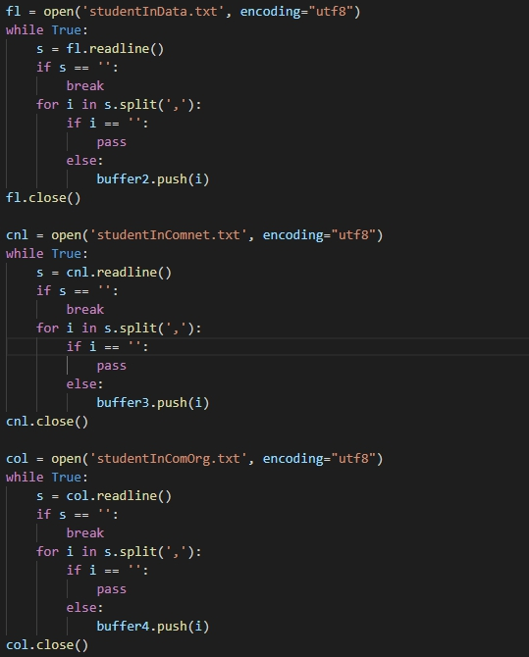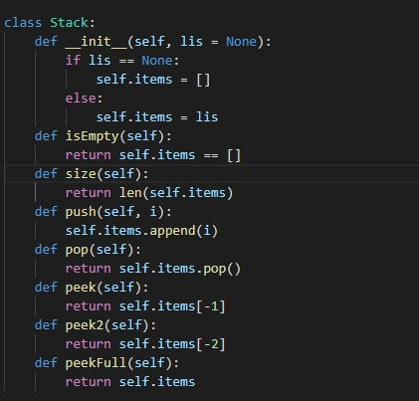

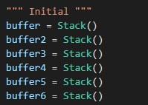

Linked list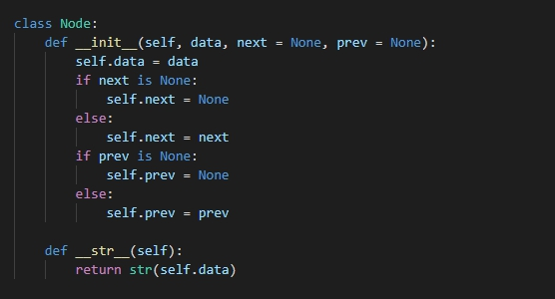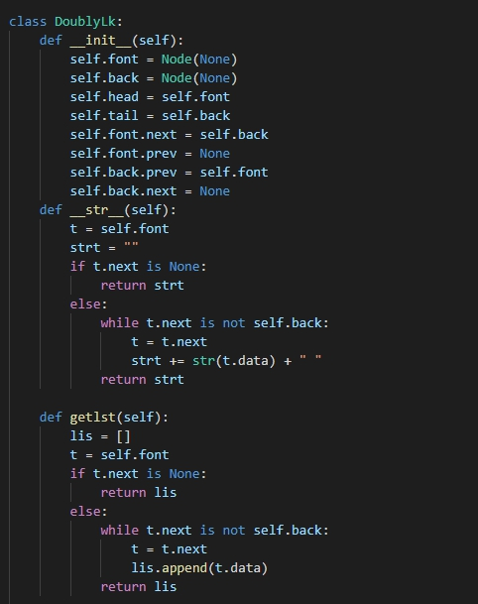

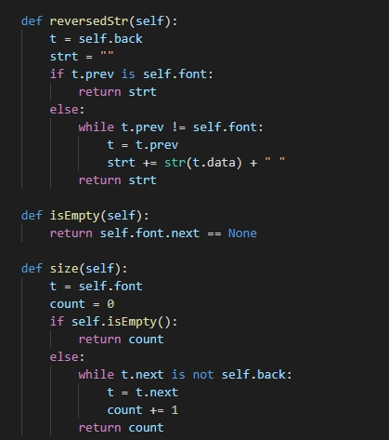

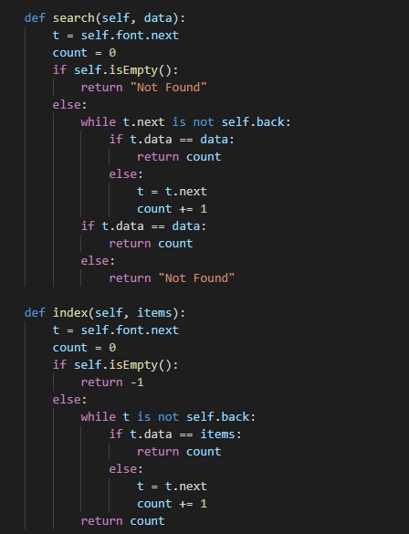

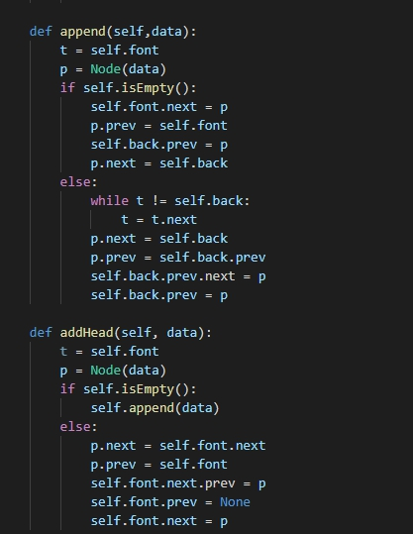

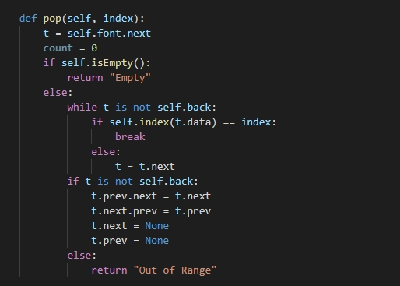

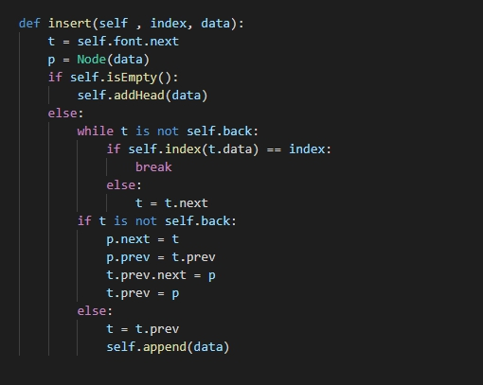

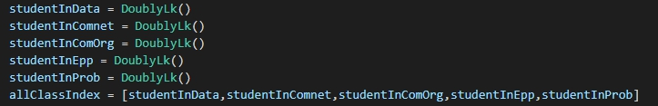

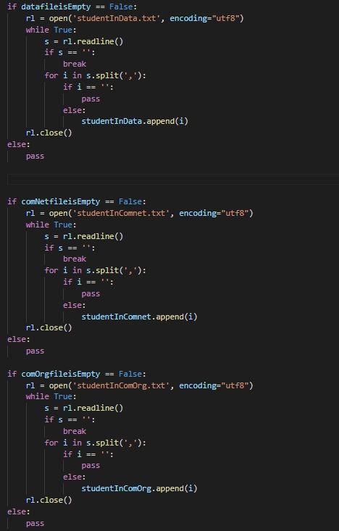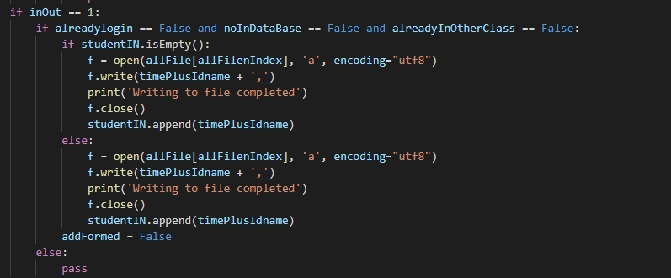

BST

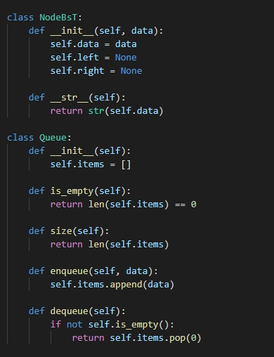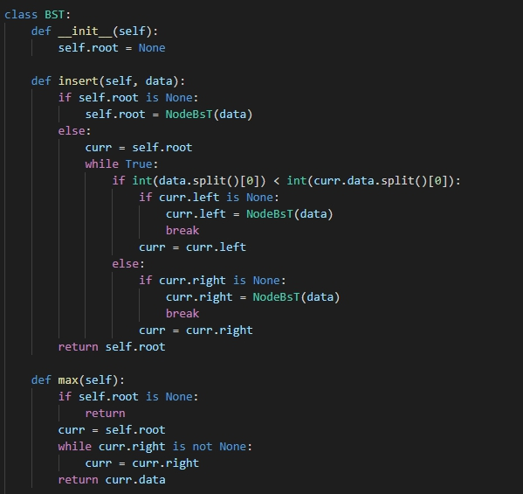

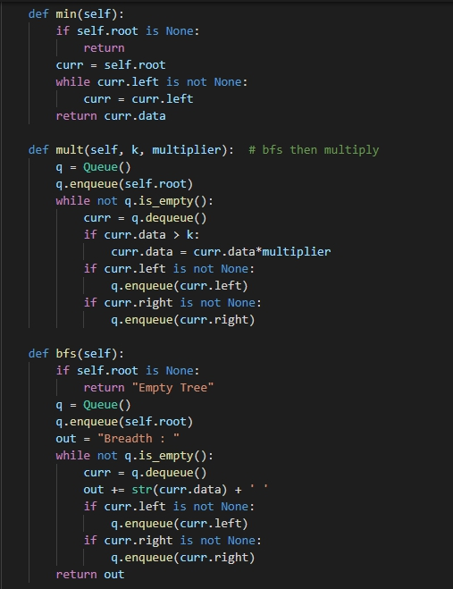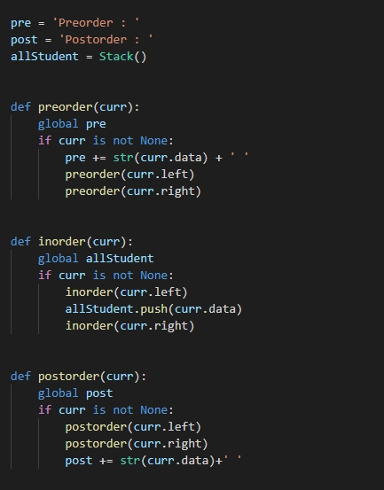

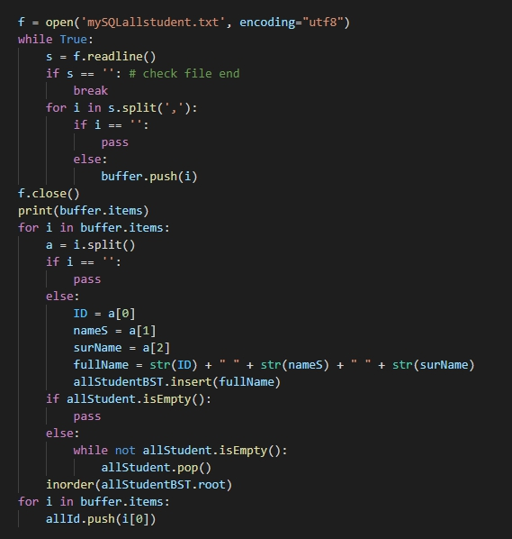

Activity ของสามาชิก

การทำงานในตอนเริ่มแรกจะแบ่งให้ทุกคนไปศึกษามาว่าการทำ web app ต้องใช้อะไรบ้าง

หลังจากนั้นมาเลือก framework กับ frontend

ไปศึกษาและค้นคว้า

ประชุ่มแบงแยกส่วนการทำงานกัน

มีการรายงานอยู่ตลอดเวลา

นำ2ส่วนมารวมกัน

พัฒนาร่วมกัน จน ถึงปัจจุบัน

เขียนรายงาน ทำ slide

Percent การทำงาน

การทำงานทั้งหมด 100 precent

* 25 % backend
* 25 % Frontend
* 25 % Ux/Ui design

- Ux design 12.5%

- Ui design 12.5%

* 25 % งานเอกสาร

- Powerpoint 12.5%

- Report 12.5%

61010994 นางสาว ศตพร อินทร์งาม

* Frontend developer
* เขียนรายงาน
* 18.5%

62010147 นางสาว ชณิสมน แต่งประกอบ

* Frontend developer
* ทำ slide presentation
* 18.5%

62010215 นางสาว โชติกา ตระกลูนุช

* Frontend developer
* UX design
* 18.5%

62010465 นาย นรวิชญ์ อยู่บัว

* Full stack developer
* 26%

62010558 นาย ปิยพัทธ์ บุญแถม

* Frontend developer
* UI design
* 18.5%

เอกสารอ้างอิง

Django learn : <https://youtu.be/no1oR9_fc6s>

MySQL learn : <https://youtu.be/dlokNelR6QQ>

Xampp learn : <https://youtu.be/LeWbS-wZqG4>

Django static file : <https://youtu.be/u1FR1nZ6Ng4>

MySQL client extension : <https://www.lfd.uci.edu/~gohlke/pythonlibs/>

Quick sort : <https://www.geeksforgeeks.org/python-program-for-quicksort/>

Bootstrap : <https://getbootstrap.com/docs/5.0/getting-started/introduction/>

Template : https://bootsnipp.com/tags/login

Python read file : <http://marcuscode.com/lang/python/files>

MySQL Document : <https://dev.mysql.com/doc/>

Django Document : <https://docs.djangoproject.com/en/3.2/>

A lot of thank to stackoverflow : <https://stackoverflow.com/questions/29663777/how-to-check-whether-a-user-is-online-in-django-template>

<https://stackoverflow.com/questions/415511/how-to-get-the-current-time-in-python> <https://stackoverflow.com/questions/47927039/reading-a-file-until-a-specific-character-in-python>

<https://stackoverflow.com/questions/27135499/read-file-until-specific-line-in-python/27136857>

<https://stackoverflow.com/questions/62132821/change-stylesheet-by-button-click-for-specific-element-only>

Program ver: https://drive.google.com/drive/folders/1VKLmrEcg1sdCI40AXj8apjrYtzA7tyyt?usp=sharing